発行：鳥取中央育英高等学校
ＰＴＡ人権・同和教育推進委員会
委員長：中口一彦
第２号 ２０１９年１０月２５日発行
つながり

１１月６日（水）に、ＰＴＡ人権講演会と、公開人権教育ＬＨＲが行われます。今回の「つながり」は、そのご案内です。人権問題について考えることのできる、大切な機会です。生徒のみなさんと共に、人権について、学んでみませんか？

「高校生の心と向き合う」をテーマに
ＰＴＡ人権講演会
日時 １１月６日（水）１３：３０～１４：５０
場所 豊田記念会館 ２階学習室
講師 坂野真理さん（虹の森クリニック院長）
テーマ 「高校生のこころと向き合う」

今年度のＰＴＡ人権講演会は、倉吉市の虹の森クリニック院長の坂野真理さんにご講演いただきます。
虹の森クリニックでは、1７才以下のお子さんの、不登校、発達の遅れ、不安やうつ、トラウマ、自傷、人間関係の悩みなどについて、診療や心理検査を行っています。
学校を休みがちである、友達との人間関係がうまくいかなくて悩んでいる、強い不安感を抱いている、イライラが激しい、人を叩いたり傷つけたりする、落ち着きがないなど、思春期の子ども達について、保護者としてはいろいろと心配になることも多いと思います。そのような子ども達の気分の浮き沈みや不安、人間関係の悩みなどに、保護者としてどのように接したらいいのか、児童精神科医の立場からお話ししていただきます。
今回の講演会は、自分自身を、そして子ども達との関わり方を、見つめることのできる、よい機会になると思います。
ご参加、ぜひよろしくお願いします。
一人ひとりが自分を見つめる時間に
公開人権教育ＬＨＲ
日時 １１月６日（水）１５：０５～１５：５０
場所 各教室
テーマ ３年…結婚差別が存在しない社会の実現
２年…男女共同参画社会の実現
１年…社会の多様性を認める生き方

３年生は、結婚差別が存在しない社会を実現するために、自分達は何ができるのか、差別の現実にぶつかった時に、何をすべきなのか、考えます。
２年生は、「男らしさ」とは「女らしさ」とは何か、まずは自分自身の意識を見つめ直します。そして男女が社会のあらゆる分野において対等に参画できるようにするために、自分達はどのように意識を変えていかなければならないのか、考えます。
１年生は、車イスバスケットをしておられる福永幸男さんと立岡ほたるさんによる事前学習講演会の感想をもとに、障がいのある人に対して、自分の中に差別や偏見の気持ちがないのか、振り返ります。
今年度のラストチャンス到来！
委員長 中口一彦

子どもが大きくなるにつれ、私たち保護者が、学校での学びの様子について知る機会は、残念ながら、そう多くはありません。その数少ないチャンスが、来る１１月６日（木）にやってきます。
当日は、まずＰＴＡ人権講演会で保護自らの学びを深め、続いて開催される公開人権教育ＬＨＲでは、子どもたちと一緒に考えていただきたいと思います。
この学びは、子どもから大人へと成長していく生徒たち、そして私たち保護者にとって、多様な価値観にあふれたこの社会を生きていく上で大切なものとなるはずです。
当日はぜひ、多くの保護者の皆様にご参加いただき、貴重なこのチャンスを生かしていただきたいものです。

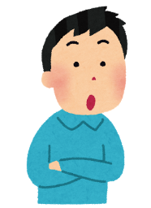

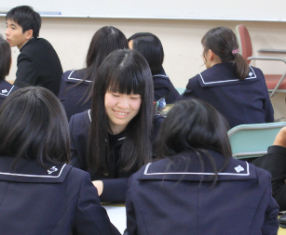
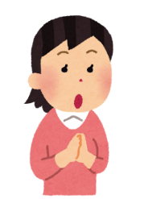
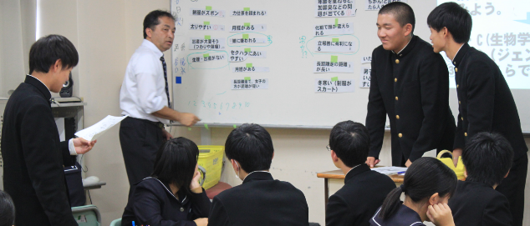
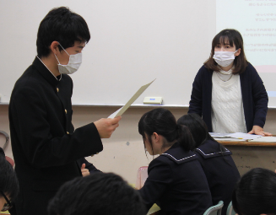
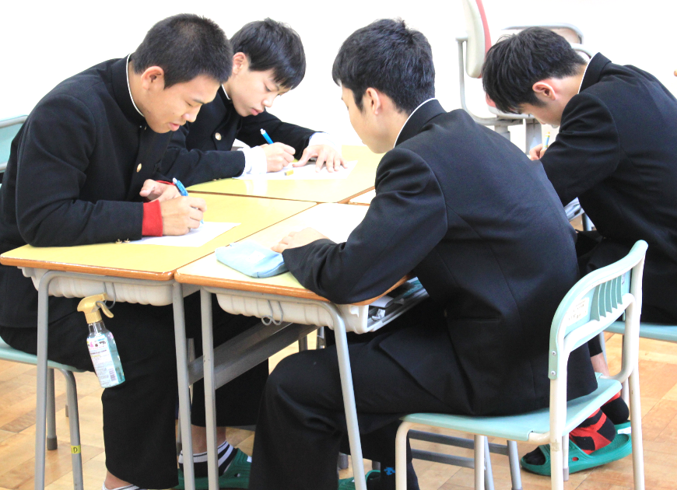

お知らせ 事前学習講演会もあります
生徒達は、公開人権教育ＬＨＲの一週間前に講演を聴き、その感想をもとにＬＨＲでの話し合いを行います。講演会には、保護者の方に参加していただくことも可能です。

日時 １０月３０日（水）１４：１０～１５：５０
内容・場所
１年生 講師：福永幸男さん（鳥取県車椅子バスケットボール協会）
立岡ほたるさん
会場：新体育館
２年生 講師：下田いづみさん（男女共同参画センターよりん彩）
会場：小体育館
３年生 講師：福本章さん（琴浦町在住）
会場：多目的教室

報告 研修を行いました
日時 ９月１０日（火） １９：１５～２０：３０
内容 ワークショップ「あなたはどこに立つ」

普段の何気ないやり取りの中で、自分が気付かないうちに相手を傷つけたり不快に思わせてしまうこと、あるかもしれない。と、立ち止まる大切さを教えて頂きました。例えばＬＧＢＴが話題になったとき、「知り合いにそういう人がいる」と言ってしまったり、「女性でここまでするのはすごい」とほめたり、「女子力高いね」と言ったり。このような何気ない言動は、相手にとってどうなのか。
「マイクロアグレッション」自分はよくても相手が同じように感じているとは限らない。このような自分自身の決め付けや思い込みが無意識のうちに相手を不快にさせてしまう行為のことをこう呼ぶのだそうです。忘れないように日々すごしていきたいと思います。
昨年の公開人権ＬＨＲの写真です。班での話し合い、クラス全体での意見発表など、クラスによりいろいろですね！
今年はどんなＬＨＲになるのでしょうか？

